

**成都信息工程大学区块链产业学院**

**《面向对象程序设计（Java）A》**

**上机实验报告**

|  |  |
| --- | --- |
| **实验课程** | **面向对象程序设计（Java）A** |
| **实验项目** | **实验一 Java开发环境安装配置实验** |
| **学生姓名** | **熊灵欣** |
| **学生学号** | **2021131126** |
| **班 级** | **区块链工程214** |
| **指导教师** | **李 凡** |
| **实验地点** | **6610实验室** |
| **完成日期** | **2021.11.10** |

## 实验名称

实验一 Java开发环境安装配置实验

## 实验目的

通过本实验，学生学习掌握安装配置Java程序开发环境及熟悉Java IDE工具，学习掌握分别使用命令行和Java IDE工具验证开发一个Java程序。

1. 熟悉JDK开发环境
2. 验证Java相关系统环境变量的设置方法
3. 验证JDK中Java基本命令的使用方法
4. 掌握使用记事本程序开发Java程序的方法
5. 掌握使用Eclipse IDE开发Java程序的方法

## 实验环境

（1）实验机硬件配置

CPU：AMD R7-5700U

内存：16.0 GB

磁盘：SKHynix_HFS512GDE9X084N

（2）实验机软件配置：

操作系统：Windows10 家庭中文版 20H2

JDK版本：JDK 16.02

开发工具：Eclipse IDE for Java Developers - 2021-09

## 实验内容

1、查看系统环境变量 PATH，写出主要操作步骤，并附上屏幕截图。

第一步：右键点击此电脑，点击属性

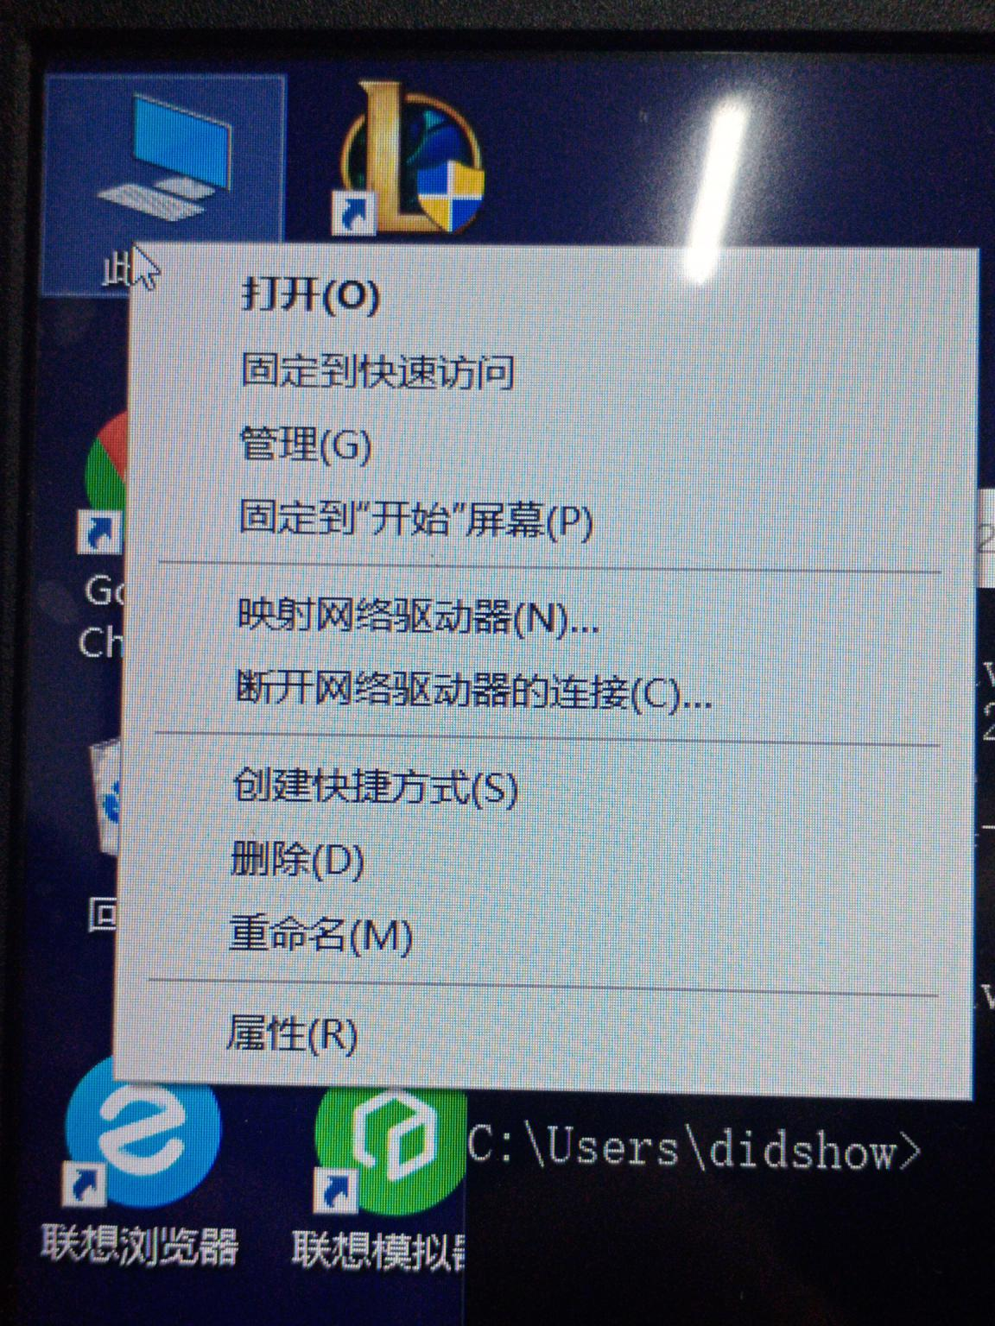

第二步：找到高级系统设置，点击然后点击环境变量。

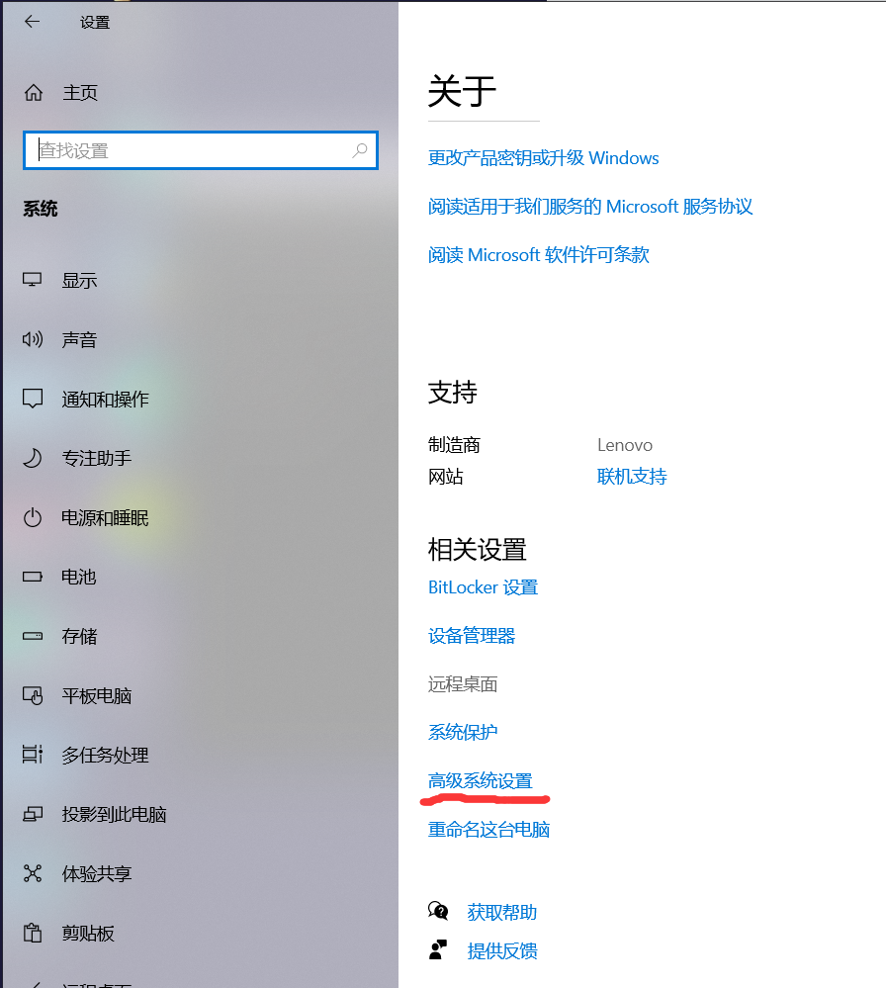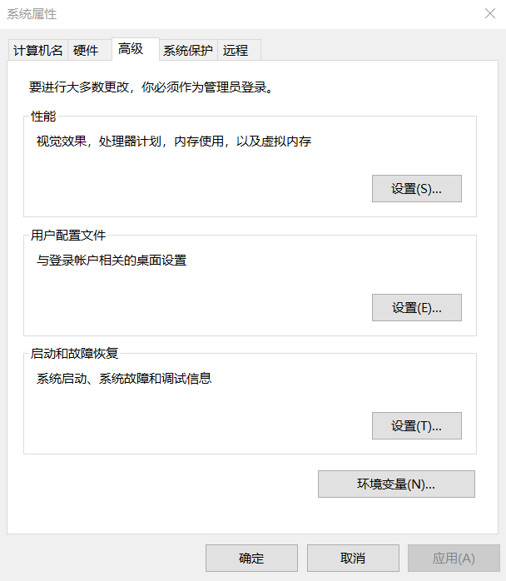

第三步：在系统变量里面找到path路径点击，进入

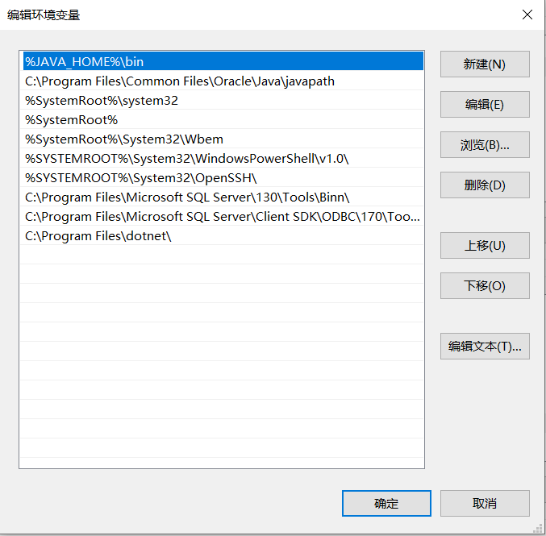

2、设置环境变量JAVA_HOME，写出主要操作步骤，并附上屏幕截图。

第一步：找到此电脑，点击右键找到属性点击

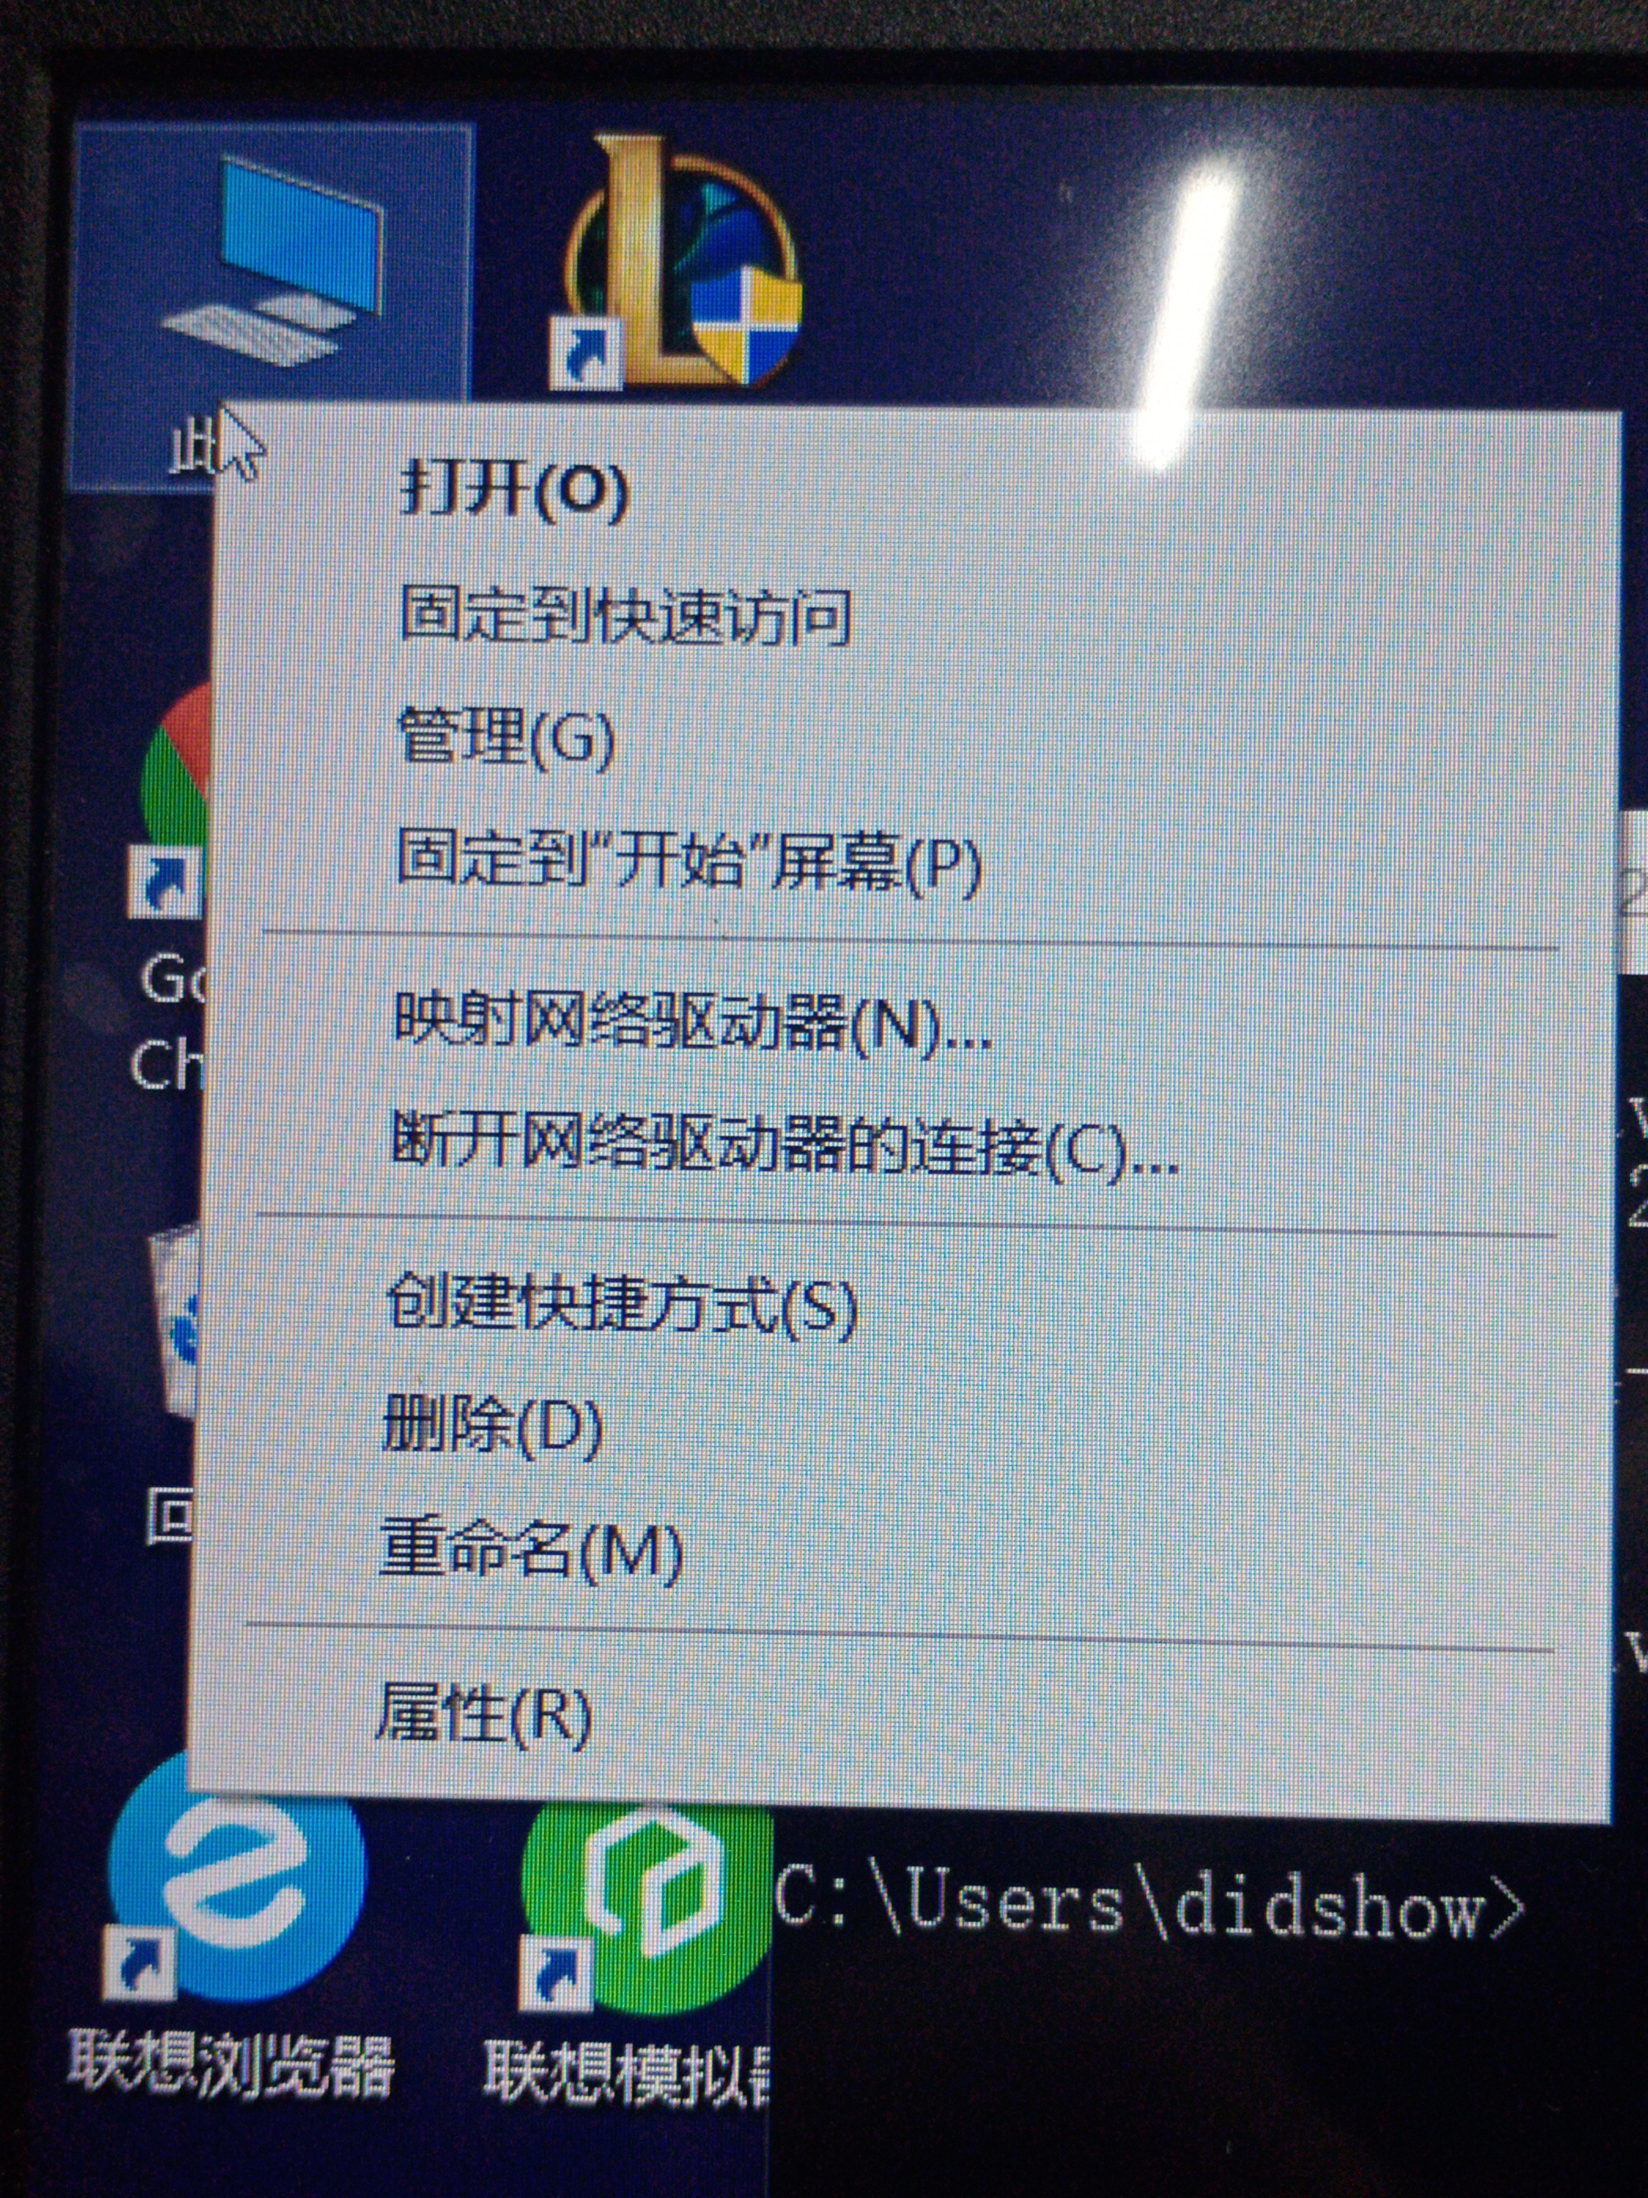

第二步：找到高级系统设置点击，进入高级系统设置后，选择环境变量点击



第三步：点击环境变量后在系统变量里新建一个JAVA_HOME变量，点击浏览目录把JDK位置录进去。然后找到path路径点击 在里面新建一个%JAVA_HOME%\bin,并且移动到最上面

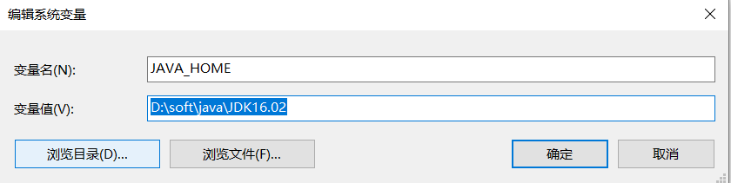



3、查看javac命令的版本信息，写出主要操作步骤，并附上屏幕截图。

第一步：Win+R打开Dos命令窗口

第二步：输入Javac -version

第三步：点击enter

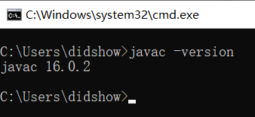

4、查看java命令的版本信息，写出主要操作步骤，并附上屏幕截图。

第一步：Win+R打开Dos命令窗口

第二步：输入java -version

第三步：点击enter

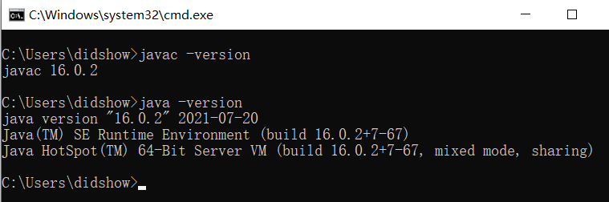

1. 用Java语言编写一个Student类，可以输出每个学生的信息，计算学生的平均分，以及获取学生成绩的最大值与最小值。要求程序执行输出信息要求如下：

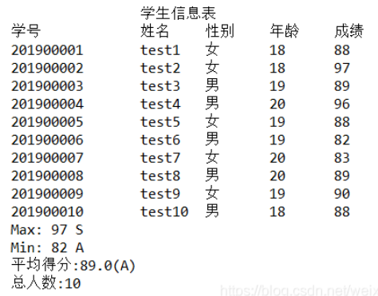

【参考例程】

public class Student {

String sNO,sName,sSex;

int sAge,sJava;

public Student(String num,String name,String sex,int age,int point){//构造方法

sNO = num;

sName = name;

sSex = sex;

sAge = age;

sJava = point;

}

public static char judge(double point){//返回分数对应等级

if(point <= 100 && point >= 90){

return 'S';

}

else if(point < 90 && point >= 80){

return 'A';

}

else if(point < 80 && point >= 70){

return 'B';

}

else if(point < 70 && point >= 60){

return 'C';

}

else{

return 'D';

}

}

public static double getAverageScore(Student arr[]){//计算平均分

double sum = 0;

int i;

for(i = 0;i<arr.length;i++){

sum += arr[i].sJava;

}

return sum / arr.length;

}

public static void getMaxAndMin(Student arr[]){//计算最大值与最小值

int max = -1;

int min = 100;

for(int i = 0;i<arr.length;i++){

if(arr[i].sJava > max)

max = arr[i].sJava;

}

for(int i = 0;i<arr.length;i++){

if(arr[i].sJava < min){

min = arr[i].sJava;

}

}

System.out.println("\tMax: "+max+" "+judge(max));

System.out.println("\tMin: "+min+" "+judge(min));

}

public String getNO(){

return sNO;

}

public String getName(){

return sName;

}

public String getSex(){

return sSex;

}

public int getAge(){

return sAge;

}

public int getPoint(){

return sJava;

}

public static void main(String[] args) {

//初始化

Student[] student = new Student[10];

student[0] = new Student("201900001","test1","女",18,88);

student[1] = new Student("201900002","test2","女",18,97);

student[2] = new Student("201900003","test3","男",19,89);

student[3] = new Student("201900004","test4","男",20,96);

student[4] = new Student("201900005","test5","女",19,88);

student[5] = new Student("201900006","test6","男",19,82);

student[6] = new Student("201900007","test7","女",20,83);

student[7] = new Student("201900008","test8","男",20,89);

student[8] = new Student("201900009","test9","女",19,90);

student[9] = new Student("201900010","test10","男",18,88);

//显示信息

System.out.println("\t\t\t学生信息表");

System.out.println("\t学号\t\t姓名\t性别\t年龄\t成绩");

for(int i = 0;i<student.length;i++){

System.out.print("\t"+student[i].getNO()+"\t"+student[i].getName());

System.out.println("\t"+student[i].getSex()+"\t"+student[i].getAge()+"\t"+student[i].getPoint());

}

Student.getMaxAndMin(student);

System.out.println("\t平均得分:"+Student.getAverageScore(student) +"("+Student.judge(Student.getAverageScore(student))+")");

System.out.println("\t总人数:"+student.length);

}

}

分别使用Notepad记事本和Eclipse IDE编写上面的程序，并编译执行，观看运行结果，并附上源程序代码截图和程序执行结果的屏幕截图。

1. Notepad记事本开发

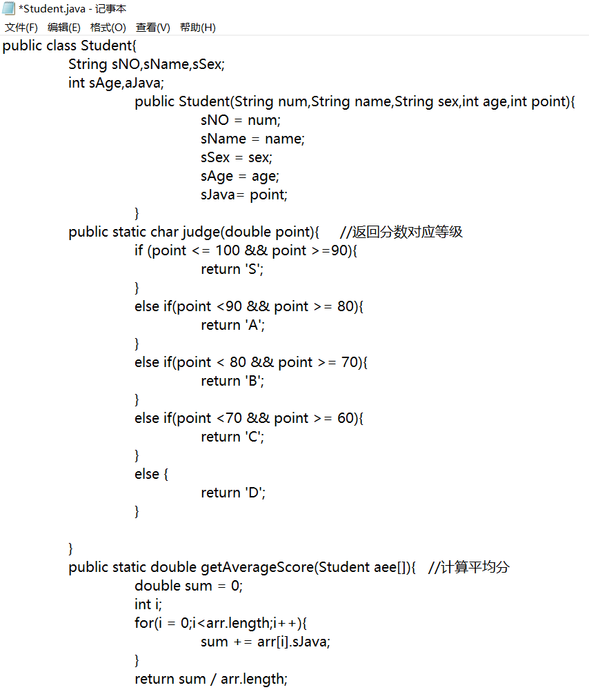

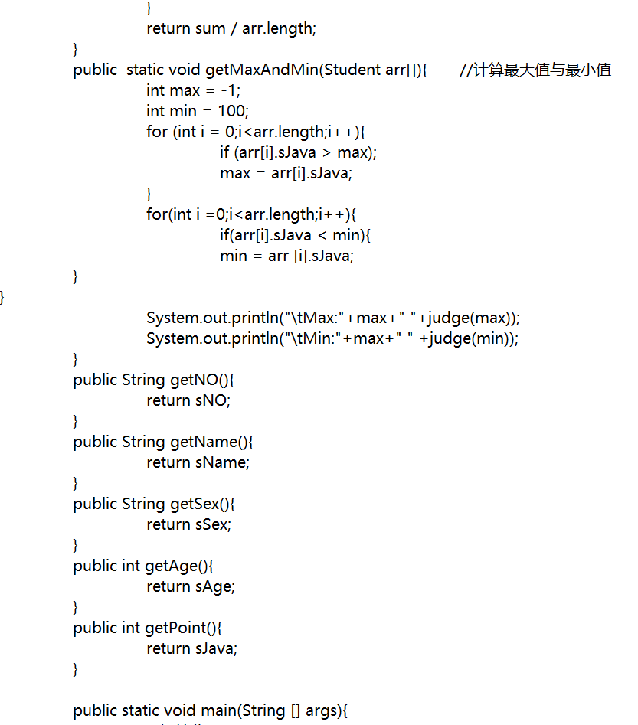

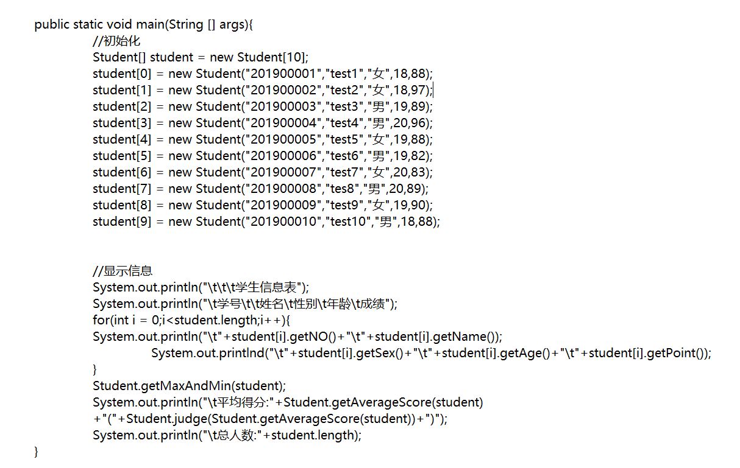

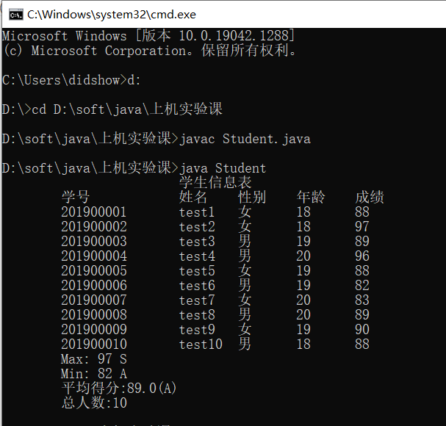

（2）Eclipse IDE开发

